软件功能和技术特点 | 开发的硬件环境 必填项 Lenovo Legion Y7000 IRX9，Intel Core i7-13650HX，NVIDIA RTX 4060 8GB，24GB 内存，512GB SSD。 开发该软件的操作系统 必填项 Windows 11  运行的硬件环境 必填项 Windows PC/笔记本，建议 i7 级 CPU、16GB 以上内存、512GB SSD。 软件开发环境/开发工具 必填项 VS Code、IntelliJ IDEA、Visual Studio 2022、Python 3.11、JDK 21、Node.js、npm、MySQL 8.0。  该软件的运行平台/操作系统 必填项 Windows 11 64位操作系统（联想 Legion Y7000 IRX9 笔记本平台） 软件运行支撑环境/支持软件 必填项 Windows 11、Chrome/Edge、Python 3.11、JDK 21、.NET 8 Runtime、MySQL 8.0。  开发目的 必填项（至少8字，最多50字） 面向中医四诊数字化场景，实现患者信息登记、望闻问切采集、智能分析与报告生成，提升诊疗效率与数据管理能力。 面向领域/行业 必填项（至少4字，最多50字） 中医医疗健康行业  编程语言 必填项 Python,java,c#,js 源程序量 必填项 20000行  软件的主要功能 必填项（至少500字，最多1300字） 本软件是一套面向中医四诊辅助诊疗的智能化系统，主要用于患者登记、诊断采集、分析处理、报告生成和档案管理等业务流程。系统通过前端页面完成患者基础信息录入与诊断流程引导，支持望诊、闻诊、问诊、切诊等多种采集方式，并将采集结果统一汇总到后端进行存储和综合分析。望诊模块支持舌象图像上传与识别，对舌色、舌苔、舌体等特征进行结构化分析，输出可解释的中医辨识结果；闻诊模块通过分析音色，气息稳定等信息来判断患者内在潜在风险；问诊模块通过标准化问卷收集症状信息，结合体质评分规则生成体质倾向判断；切诊模块结合脉搏采集设备与传感器数据，对心率、血氧、有效采样率等指标进行处理并生成脉象分析建议。系统还集成身份证读卡功能，用于快速完成患者身份识别与档案绑定，减少人工录入成本。综合报告模块支持将各诊断结果汇总，生成诊断结论、体质判断、调理建议及健康管理建议，并支持历史记录查看与统计分析。管理员模块提供患者管理、诊断记录管理、体质统计与系统维护功能，便于机构进行数据归档、复诊追踪和业务监管。整体上，本软件实现了从患者建档、四诊采集、算法分析到报告输出的闭环流程，兼顾中医诊疗逻辑、数据可追溯性和系统实用性，适用于基层医疗、体检筛查、中医辅助诊断及健康管理等场景。  软件的技术特点 必填项（100字以内） 基于 Vue3、Spring Boot、FastAPI 构建前后端分离架构，融合 OpenCV 图像处理、音频特征分析、串口脉搏采集、身份证读卡、模型调用与流式报告生成，实现四诊合参闭环。  功能特点选项（最多选3个） 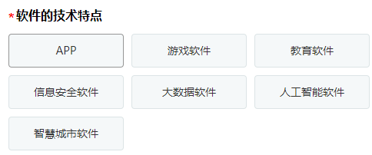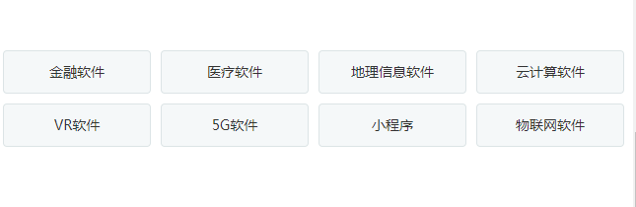  医疗软件
 | 申请本软件著作权的目的（50字以内） | 保护代码知识产权，参加比赛，求职就业，商业与项目变现
 | 本次提交的说明书和代码是否办理过著作权 | 否

